

REGENT SEVEN SEAS CRUISES
NAVIDAD Y AÑO NUEVO A BORDO
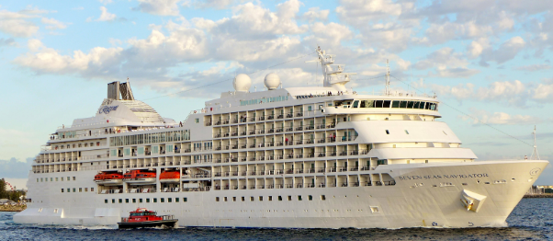
BARCO: | SEVEN SEAS NAVIGATOR
FECHA DE SALIDA: | 23 DE DICIEMBRE 2024
DURACION: | 11 NOCHES
PUERTO DE SALIDA: | MIAMI

INCLUYE:
- 11 noches de alojamiento en la categoría de cabina seleccionada
- Comidas Ilimitadas entre las diarias principales y snacks
- Shows
- Actividades recreativas diarias
- Actividades deportivas
- Desembarco en los diferentes puertos descritos en el itinerario
- Excursiones Terrestres Ilimitadas
- Bebidas Ilimitadas, Incluidos Vinos Finos y Bebidas Espirituosas
- Bares y Lounges Abiertos Más Minibar en la Suite Reabastecido Todos los Días
- Propinas Prepagadas
- Restaurantes Especializados
- Servicio a la Habitación las 24 Horas
- Wifi Ilimitado*
- Servicio de Lavandería y Valet*

NO INCLUYE:
- Boleto Aéreo
- Gastos personales

ITINERARIO
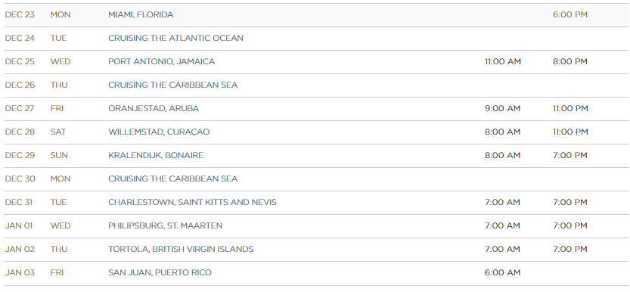

NOTAS IMPORTANTES:
- Precios incluyen todos los impuestos (sujetos a cambio y disponibilidad)
- No aplica para feriados largos, congresos y eventos especiales
- Precios sujetos a variación y disponibilidad sin previo aviso hasta el momento de la reserva
- LAS SUITES CONCIERGE Y SUPERIORES INCLUYEN LO SIGUIENTE: Incluye Paquete de 1 Noche de Hotel Antes del Crucero* y más
- LAS SUITES PENTHOUSE Y SUPERIORES INCLUYEN LO SIGUIENTE: Incluye Mayordomo Personal y más.

